中華民國建築學會第二十一屆第一次
建築研究成果發表會論文集
2009 年5月23日

植栽著根特性對建築屋頂及壁面綠化之設計探討
--以減低結構影響性為目標
Plant root Of the Building roof and wall Green Design Discussion
-- Structure to reduce the impact of target
*林玉貴、**翁彩瓊、***楊斐娜、****陳亦文
一、緣起與目的
台灣依循1998 年「京都環境會議」以抑制二氧化碳排放減量為目標推動「綠建築指標」之實施，其中都市「綠化量指標」之執行，將更有效防止地球暖化。因此，創造新的都市綠化空間，在可供植栽的有限面積因素下，屋頂及壁面綠化可有效的增加綠覆率，並進而吸收熱能、有助散熱、淨化空氣汙染、美化環境、提供休憩園地、減低室內耗電量及達到隔音特性；然而，屋頂覆土綠化或壁面綠化卻常因植物著根特性影響結構安全，改以盆栽設置卻因此降低阻熱效能，因此如何用屋頂及壁面綠化兼併控熱及結構安全之影響，實為重要之研究課題。
一般而言，設計綠牆面常以攀爬類植物自地面延伸為設計模式，植物依類型及攀附特性受自然或人為因素影響設計擬定之目的，而建置「綠屋頂」設計，利用建築物屋頂種植草皮、灌木或其他植物，在屋頂上進行綠化，而現今流行的薄層綠化強調質量輕、成本低、維護少的「人工地盤技術」，是否為單一不影響結構之可行性呢？本研究擬以結構影響性為探討目標，釐清植栽著根類型及生長特性，以提供未來景觀建築設計之利用，達到更完善之創造及改善都巿綠生態環境之目的。
屋頂及壁面綠化除能有效利用空間以外，更具有改善環境物理性及美化之功用；依目前設計現況，因普遍對根系成長掌握力缺乏而避免利用，引此，本研究著重植物根系對建築結構性能惡化之影響，探討居住安全之相對控制因子；研究說明植物具有生命的特性，是任何營造建材無法比擬的，然而因物種的差異，於利用過程需探討建築面材、建築結構與植栽類型之關係性，研究擬定目的如下：
(一)於屋頂或牆面設計之植栽類型與適用性
(二)減低影響建築結構之植栽模式
(三)建立牆面與屋頂綠化之設計模式
二、研究範圍與限制
綠化設計可應用於建築物室內及室外，但範圍太大而植物的種類太多，本研究針對植物著根對建築結構的安全為目標，將其探討的範圍如下：
(一)植物取材
研究探討目標以植物為基礎，然植物種類繁多，研究擬定挑選已利用於建築屋頂薄層
綠化及室外壁面綠化之個案植栽種類進行分析。

*作者一，中華技術學院建築工程與環境設計研究所碩士生
**作者二，中華技術學院建築工程與環境設計研究所副教授
***作者三，中華技術學院建築工程與環境設計研究所碩士生
****作者四，中華技術學院建築工程與環境設計研究所碩士生
(二)環境範圍
本研究探討範圍以建築屋頂薄層綠化及室外壁面綠化為探討的範圍，其他空間或種植，如屋頂大樹植栽方式等綠化不予進行分析。
(三)植栽利用現況之調查分析
研究擬定於既有使用模式進行分析，釐清現況使用植栽類型及特性，並將其類型區分以做為未來利用之模型建立。
三、建築結構破壞之因素
全球的環境出現了問題，城市建築和道路占都市用地面積的三分之二，所以綠化的面積非常有限，因此，近年尤以高層建築，向空中及立面發展綠化，在國際間極受重式，但是一般人對於建築物的綠化破壞性概念存有差異；據文獻調查指出，綠化的壁面在十八年的時間上水泥面並無劣化的跡象，而裸露部份的部份裂紋多，呈劣化的現象。
台灣RC建築物的比例約佔市場90%以上。而RC建築物是由鋼筋與混凝土結合而成之構造體，因鋼筋設計過密加上水電管路造成混凝土斷面不足，在施工期間為了利於澆置，有時會加入過多比例的水，或因趕工而造成模板與鋼筋的壓載、模板拆模過早；缺乏養護等施工問題，忽略混凝土需要到達標準強度的凝結特性。施工品質不良加以白天受到日照熱能的吸收，晚上，室內或是屋外溫度下降會有熱漲冷縮的現象。另外，台灣地理位於地震帶又經常有颱風，且一般建築結構的屋頂樓板承載量的設計都是最少的，尤以舊有的建築物屋頂，威脅RC構造結構強度的因素如是。
上述說明除建築施工過程既有影響因素以外，最大的植栽造成建築結構破壞因素就是溫度差造成的的變因；混凝土面縫隙需經常處於潮溼的狀態，提供植物成長的基礎因素後，方有機會對結構擁有破壞力，然若栽種蔓藤型植物，卻可有效地降低牆體表面的熱度，進而達到保護的作用，具有相對的環境溫度控制成效，因此，如何選擇在生長過程，根系不對牆體造成極大抓構力破壞性的植物栽種，即可依設計需求達到降低室內溫度之效能又可不破壞建築結構。
四、牆面綠化探討
牆面綠化可發揮牆面空間的綠化功能，依據綠化類型模式特性可分為三類：
(一)攀爬型牆面綠化：直接攀登、支架攀登、下垂型，不能馬上看到立即的效果，適合使用爬藤類植物。(圖一)
爬藤植物指本身無法直立生長須依附在其它物體上才能生長的植物，爬藤植物會隨著依附物體形狀的不同而有不同的生長型態。而爬藤植物繁殖容易、生長力強不易有病害及蟲害、維護管理低，不需常修剪、提供特殊質感、綠覆率高，只需要一點點栽植的空間，便可以延伸到很大的範圍，唯一的缺點就是無法馬上呈現綠化效果。依攀爬方式可分成四種類型：
1.吸附型：利用氣根或吸盤，直接吸附於牆面而向上生長。
2.攀緣型：利用卷鬚或勾刺，卷繞或勾附在支撐物然後向上生長。
3.纏繞型：利用莖本身螺旋能力，纏繞在支撐物上而向上生長。
4.懸垂型：本身不具攀緣及纏繞能力，枝條伸長呈現匍匐生長或垂曳生長狀態。
(二)框格型植栽牆：利用框架式的容器，規則排列的組合掛覆於牆面上。植栽使用上需要生長速度較慢之種類，因為不易修剪。(圖二)
(三)口袋型植栽牆：牆體是由許多表面的種植袋組成沒有土壤種植，植栽的選擇上跟框架型使用原則一樣。 (圖三)
依據上述類型分析，牆面綠化植栽模式與植栽種類等交互比對說明表一顯示；綜理特性可知，本類植物在攀爬型牆面上需要生長速度快，而框格型、口袋型牆面上，因為不易修剪維護所以需要生長速度較慢的植物種類。其餘相同條件耐旱、耐瘠、多年生及生長性強且有觀花效果、葉色豐富的植物。
牆面綠化在設計可以用不同葉色的植物，創造不同的圖騰變化。在方位上也有一些技巧上的選擇，向南的牆面就可以採用落葉的植物，這樣夏天可以遮蔭，冬天落葉可以借由日照吸熱取暖。向北的牆面就可選擇常綠性植物，因為該面向日照較少。東、西向直接受日照，可比照向南的處理方式。
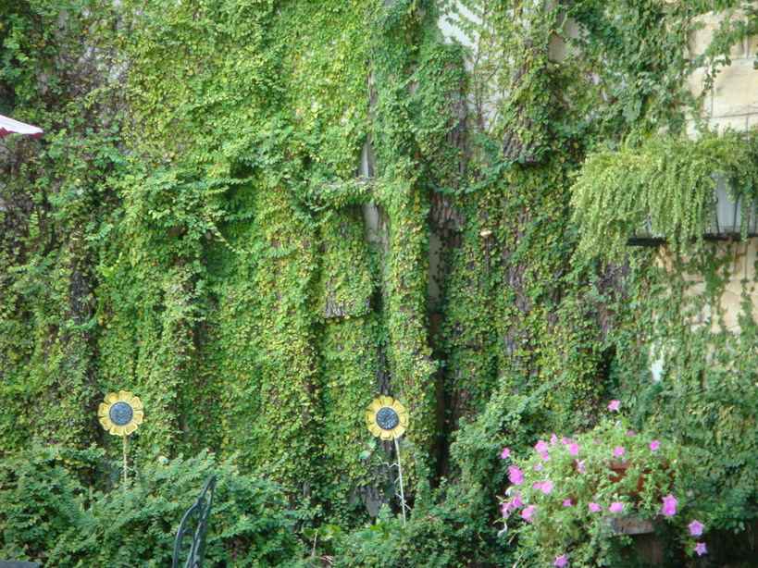 | 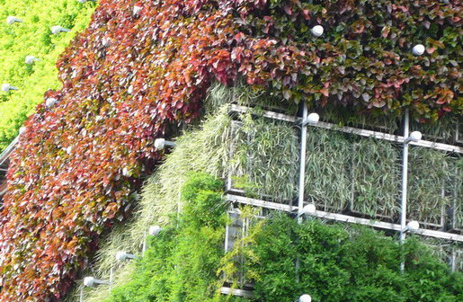 | 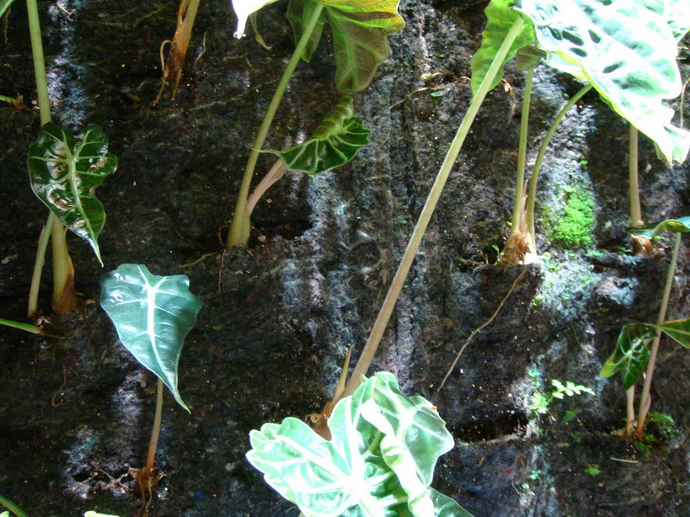
圖一 攀爬型-南投某宅 (本文作者攝) | 圖二 框格型-勤美誠品 (謝秉諭攝影提供) | 圖三口袋型-音樂廳 (本文作者攝)
表一 牆面植栽類型特性表
植物名稱 | 生長速度 | 多年生 | 常綠 | 落葉 | 草本 | 木本 | 爬藤 | 觀葉 | 觀花 | 耐旱 | 耐瘠 | 耐濕 | 耐寒 | 耐污染 | 耐陰 | 耐風 | 備註
軟枝黃蟬 | 快 | ✓ | ✓ |  |  |  | ✓ |  | ✓ |  |  |  |  |  |  |  | 纏繞型
爬牆虎 | 快 | ✓ |  | ✓ |  | ✓ | ✓ | ✓ |  | ✓ | ✓ | ✓ | ✓ | ✓ |  |  | 吸附型
薜荔 |  | ✓ | ✓ |  |  | ✓ | ✓ | ✓ |  | ✓ | ✓ | ✓ |  | ✓ |  |  | 吸附型
黃金葛 |  | ✓ | ✓ |  | ✓ |  | ✓ | ✓ |  | ✓ | ✓ | ✓ |  |  | ✓ |  | 吸附型
常春藤 |  | ✓ | ✓ |  |  |  | ✓ | ✓ |  | ✓ |  |  |  | ✓ | ✓ |  | 吸附型
合果芋 |  | ✓ | ✓ |  | ✓ |  | ✓ | ✓ |  | ✓ |  | ✓ |  |  | ✓ |  | 吸附型
珊瑚藤 | 快 | ✓ |  | ✓ |  |  | ✓ | ✓ | ✓ | ✓ |  |  |  | ✓ |  |  | 攀緣型
炮仗花 | 快 | ✓ | ✓ |  |  |  | ✓ |  | ✓ |  |  |  |  |  |  |  | 攀緣型
龍吐珠 |  | ✓ |  | ✓ |  |  | ✓ |  | ✓ |  | ✓ |  |  |  |  |  | 纏繞型
大鄧伯花 | 快 | ✓ | ✓ |  |  |  | ✓ |  | ✓ |  | ✓ |  |  |  |  |  | 纏繞型
九重葛 | 快 | ✓ | ✓ |  |  |  |  |  | ✓ | ✓ | ✓ |  |  |  |  |  | 纏繞型
使君子 | 快 | ✓ |  | ✓ |  |  |  | ✓ | ✓ | ✓ |  |  |  |  |  |  | 纏繞型
雲南黃馨 | 快 | ✓ | ✓ |  |  | ✓ | ✓ | ✓ | ✓ |  | ✓ |  |  |  | ✓ |  | 懸垂型
蟛蜞菊 | 快 | ✓ | ✓ |  | ✓ |  | ✓ | ✓ | ✓ | ✓ | ✓ | ✓ |  | ✓ |  |  | 懸垂型
鵝掌藤 |  | ✓ | ✓ |  |  | ✓ |  | ✓ |  | ✓ | ✓ | ✓ |  | ✓ | ✓
沿階草 |  | ✓ | ✓ |  | ✓ |  | ✓ | ✓ |  | ✓ | ✓ |  | ✓ | ✓
花丁子 | 快 | ✓ | ✓ |  | ✓ |  | ✓ |  | ✓ |  | ✓ |  |  |  |  |  | 懸垂型
吊蘭 | 快 | ✓ | ✓ |  | ✓ |  |  | ✓ |  |  | ✓ |  | ✓
日日春 |  | ✓ | ✓ |  | ✓ |  |  |  | ✓ | ✓ | ✓
四季海棠 |  | ✓ | ✓ |  | ✓ |  | ✓ | ✓ | ✓
馬櫻丹 | 快 | ✓ | ✓ |  |  | ✓ |  |  | ✓ | ✓ | ✓ |  |  | ✓ |  | ✓ | 懸垂型
法國莧 |  | ✓ | ✓ |  | ✓ |  | ✓ | ✓ |  | ✓ | ✓
變葉木 |  | ✓ | ✓ |  |  | ✓ |  | ✓ |  | ✓ | ✓ |  |  | ✓ |  | ✓
彩葉草 | 快 | ✓ | ✓ |  | ✓ |  |  | ✓ |  |  |  | ✓
錫蘭葉下珠 |  | ✓ | ✓ |  |  | ✓ |  | ✓ |  | ✓ |  | ✓ | ✓ |  | ✓
腎蕨 | 快 | ✓ | ✓ |  | ✓ |  |  | ✓ |  | ✓ | ✓ | ✓ |  |  | ✓
黃金露花 | 快 | ✓ | ✓ |  |  | ✓ |  | ✓ |  | ✓ | ✓ |  | ✓ | ✓
松葉武竹 |  | ✓ | ✓ |  | ✓ |  |  |  |  |  |  |  |  |  | ✓ |  | 懸垂型
台灣山蘇 |  | ✓ | ✓ |  | ✓ |  |  | ✓ |  |  |  | ✓ |  |  | ✓
虎尾蘭 |  | ✓ | ✓ |  |  |  |  | ✓ |  | ✓ | ✓ |  |  | ✓ | ✓
五、屋頂綠化探討
屋頂綠化是指植物栽植於屋頂區域的一種綠化形式。可分類：
(一)庭院式：以庭園設計為主，可使用各種植物以豐富景觀造景的層次，並可設計各種主題。但覆土重量及人活動活載重需要考量進去，這不適合用在舊有的建築物上。於新建築需將相關因素於設計結構前考慮，如，是否作為開放參觀空間時考慮活動載重，而若需大型景觀植栽設計，需考慮足夠深度之覆土載重及防水特性。(圖四)
(二)盆栽式：利用花盆或花箱等容器栽植，與建築物構造並不相連，因此可隨意變動。盆栽的重量及人活動活載重需要考量進去，不適合用在舊有的建築物上。根系伸出盆底時會因為空氣切根作用阻隔根系延伸，所以比較沒有破壞結構的問題。(圖五)
(三)薄層式：在屋頂上鋪路一層輕質的人工混合介質，種植強韌、低矮，且耐乾旱扛抗強風的植物。覆土少載重小是優點，也是歐美日本流行的趨勢，缺點是因為植栽低矮，較缺乏多層次的變化，通常也會設計成不供大眾使用的系統。(圖六)
屋頂為無遮蔽的一種環境依上述類型之植栽具有之特性為：適應夏季高溫的曝曬、冬季低溫、颱風強風、暴雨沖刷。屋頂愈高則風速愈大而在風的部份，可選擇耐風的植物並設置防風的支架。無遮蔽的屋頂對夏季高溫可選擇耐熱、耐旱的植物。因為沒有地下水的補充所以土壤的保水性也需要考量，可選擇耐旱性的植物，並設置灌溉系統。
依據屋頂綠化植栽模式與植栽種類等交互比對表一顯示，綜理特性可知，本類植物生長性強、不易有病害及蟲害、耐熱、耐旱，多年生、抗風、低矮且根系淺的植物。
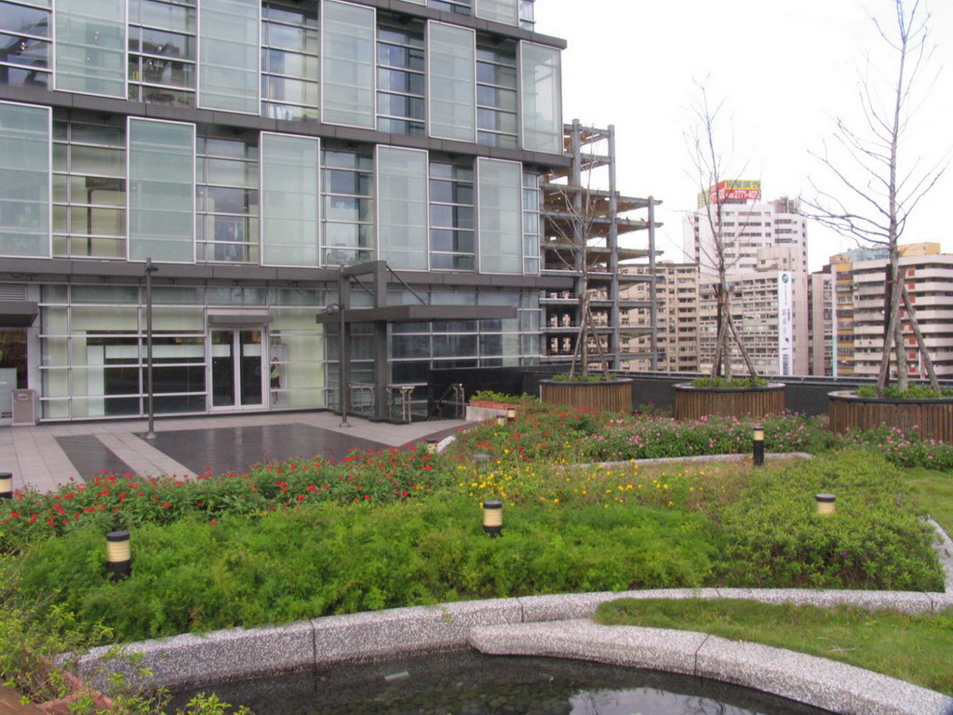 | 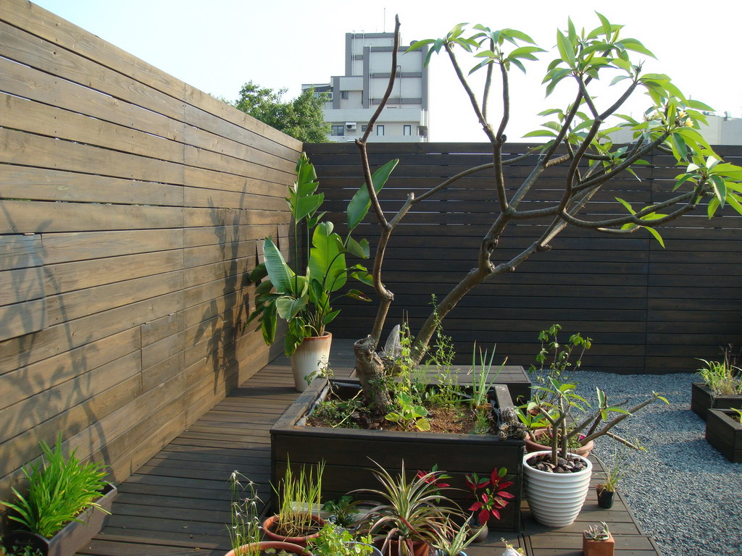 | 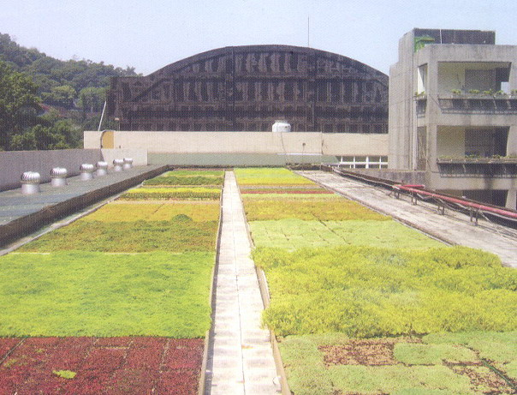
圖四 庭院式-新光三越屋頂花園  (黃盟峰攝影提供) | 圖五 盆栽式-老圃造園屋頂花園  (本文作者攝) | 圖六 薄層式-吳興國小(註1)

表二 屋頂植栽類型特性表
植物名稱 | 生長速度 | 多年生 | 常綠 | 草本 | 木本 | 匍匐 | 蔓性 | 觀葉 | 觀花 | 耐旱 | 耐瘠 | 耐濕 | 耐寒 | 耐污染 | 耐陰 | 耐風
蟲屎 | 快 | ✓ | ✓ |  | ✓ |  |  | ✓ |  | ✓ |  |  |  |  |  | ✓
大頭茶 |  | ✓ | ✓ |  | ✓ |  |  | ✓ |  | ✓ |  |  |  | ✓ |  | ✓
海桐 | 慢 | ✓ | ✓ |  | ✓ |  |  | ✓ |  | ✓ |  |  |  | ✓ | ✓ | ✓
福木 | 慢 | ✓ | ✓ |  | ✓ |  |  | ✓ |  | ✓ |  |  |  |  |  | ✓
細葉雪茄花 |  | ✓ | ✓ | ✓ |  |  |  | ✓ | ✓ |  |  | ✓
細裂珊瑚油桐 |  | ✓ | ✓ |  | ✓ |  |  |  |  | ✓
珊瑚樹 |  | ✓ | ✓ |  | ✓ |  |  |  |  |  |  | ✓ |  |  |  | ✓
春不老 |  | ✓ | ✓ |  | ✓ |  |  | ✓ |  | ✓ |  |  |  |  | ✓ | ✓
白水木 | 慢 | ✓ | ✓ |  | ✓ |  |  |  |  | ✓ |  |  |  |  |  | ✓
八角金盤 | 慢 | ✓ | ✓ |  | ✓ |  |  | ✓ |  |  |  | ✓ |  |  | ✓
忍冬 | 快 | ✓ | ✓ |  |  | ✓ |  |  | ✓ | ✓ | ✓ |  | ✓
懸星花 |  | ✓ | ✓ |  |  |  | ✓ |  | ✓
百慕達草 | 快 | ✓ |  | ✓ |  | ✓ |  |  |  | ✓
台灣佛甲草 |  | ✓ | ✓ | ✓ |  |  |  | ✓ | ✓ | ✓
松葉牡丹 | 快 | ✓ | ✓ |  |  | ✓ |  | ✓ | ✓ | ✓
馬齒牡丹 | 快 | ✓ | ✓ |  |  |  |  | ✓ | ✓ | ✓
松葉景天 | 快 | ✓ | ✓ |  |  |  |  | ✓ |  | ✓
花蔓草 |  | ✓ |  | ✓ |  | ✓ |  | ✓ | ✓ | ✓
斑葉到手香 |  | ✓ |  | ✓ |  |  |  | ✓ | ✓ | ✓
越橘葉蔓榕 |  | ✓ | ✓ |  | ✓ | ✓ |  | ✓ |  | ✓ | ✓ |  | ✓ | ✓
矮筋骨草 |  | ✓ |  | ✓ |  |  |  | ✓ | ✓
雷公根 |  | ✓ | ✓ | ✓ |  | ✓ | ✓ | ✓ |  | ✓ | ✓ |  |  | ✓
金腰箭舅 |  | ✓ | ✓ | ✓ |  | ✓ |  |  | ✓ | ✓ | ✓ |  |  | ✓ |  | ✓
穗花木藍 |  | ✓ | ✓ | ✓ |  | ✓ |  |  | ✓ | ✓ | ✓ |  |  | ✓
斑葉絡石 |  | ✓ | ✓ |  | ✓ | ✓ | ✓ | ✓ | ✓ | ✓ | ✓ |  | ✓ | ✓
翠玲瓏 | 快 | ✓ |  | ✓ |  | ✓ | ✓ | ✓ |  | ✓
蔓花生 | 快 | ✓ |  | ✓ |  |  |  | ✓ | ✓
馬蹄金 | 快 | ✓ | ✓ | ✓ |  | ✓ |  | ✓ |  |  |  |  |  | ✓
六、結論與建議
研究依據相關文獻及觀察發現，植物根系若侵入建築壁面造成結構的破壞，必須是建築出現裂縫才會開始侵入，根系雖不會自己侵入建築結構，但在設計案例中發現，不管是何種綠化的方式，一般都會在施工的建築結構上加上防根及防水層等設施，以保障植物與建築間永續發展，設計要項及程序說明：
(一)牆面綠化設計原則
1.確認設計模式之利用：商業空間需要比較細膩而且要立即有效果的呈現，建議用框格型及口袋型的綠化型式施作，而不需要有立即效果的就可以用攀爬型牆面綠化。確認建築牆體面積、高度及朝向。
2.查驗牆體施工需求：施工前必須仔細檢查牆體是否有裂痕、破損，並進行必要之維護 與修繕。
3.防水層施工需求：具有耐壓性、耐根酸性、耐菌性、耐藥品性、較優的延展性。
4.植物設計需求：北向的牆面可選擇常綠、耐陰、耐濕的植物；南、東、西向因直接受日照就可選擇耐旱、耐瘠的植物。
5.設備設計需求：使用高效率、節省水源型的低灌系統。設置排水孔與排水管溝，避免過多的水分造成溢出或植物根部潰爛。
(二)屋頂花園設計原則
1.確認設計模式之利用：屋頂要改建之前，需先與屋主和結構技師，進行討論。較重的物品最好放置在結構支柱上方或附近。新設建築物就必需先結構師先將所有的載重計算進入。
2.查驗牆體施工需求：施工前必須仔細檢查牆體是否有裂痕、破損，並進行必要之維護 與修繕。
3.防水層施工需求：具有耐壓性、耐根酸性、耐菌性、耐藥品性、較優的延展性。
4.止根層需求：防止植物根部因熱漲冷縮及地震造成的裂縫而戳破或貫穿樓版。
5.土壤的需求：可用輕質栽培介質替代，若有設施物應該要選擇較輕的材質。
6.設備設計需求：屋頂風勢較強植物容易乾燥，需要有便利的水源。排水系統方面，避免排水不良而影響植物的生長。且每個落水口所負擔的排水量應平均。
7.植物的選擇避免選用榕樹類的植物，且應選擇常綠樹種防落葉阻塞落水頭及掉到街上。
依據研究顯示，牆面覆綠及屋頂植栽模式對都市景觀及熱能減低確實具有效應並值得未來推動，然而設計者錯誤使用或結構缺乏配合將造成利用成效降低，研究建議：
(一)屋頂綠化部份需要考量承重的問題舊房舍建議以薄層綠化方式進行，薄層綠化覆土較少，也避免無必要的人員進出增加負載。
(二)新設建物在規劃設計階段可先考慮利用樓層退縮增加露台及陽台的空間，創造更多屋頂綠化及壁面綠化的空間，也可同時一併考量載重的問題。
(三)不管是牆面或是屋頂，施工前必須要先仔細檢查構造物是否有裂痕？有裂損的地方需要先行修補，並且做好防水及止根的部份。
(四)導入建築技術規則中為都市設計之必需性，於綠建築規範中修定為必需，可有效增加綠覆率，相對提升都市綠化成效。
七、參考文獻
1.日本財團法人都市技術開發機構，王兆基譯，1998《新綠化空間設計指南(一)》，地景企業股份有限公司
2.日本財團法人都市技術開發機構，劉芳綺、劉政達譯，1999《新綠化空間設計指南(三)》，地景企業股份有限公司
3.你也能有綠屋頂 ，財團法人台北錫瑠環境綠化基金會 2007
4.綠屋頂推廣交流討論會資料，臺北市信義區公所、財團法人台北錫瑠環境綠化基金會 2008

註?，你也能有綠屋頂，P-12

